Инвестиционный паспорт

Муниципальное образование «Выборгский район» Ленинградской

области образовано Областным законом № 17-оз от 10 марта 2004 года

«Об установлении границ и наделении соответствующим статусом муниципальных образований Всеволожский район и Выборгский район и муниципальных образований в их составе».

Указом Президента России от 25 марта 2010 года городу присвоено почетное звание «Город воинской славы».

Административным центром муниципального образования «Выборгский район» Ленинградской области является город Выборг

На Выборгском участке границы действуют 3 международных автомобильных пункта пропуска:

Торфяновка, Брусничное, Светогорск, 1 железнодорожный – Бусловская, портовый таможенный пост в городе Выборге.

Выборгский муниципальный район граничит:

* на севере — с республикой Карелией,
* на северо-востоке — с Приозерским муниципальным районом Ленинградской области,
* на востоке — с городом федерального подчинения Санкт –Петербургом (расстояние между городами Выборг и Санкт – Петербург составляет 138 км),
* на западе — государственная граница с Финляндией (протяженность государственной границы -120 км.).

Площадь территории 1133,6 тыс. га, из которой 65% - земли в границах поселений, 35% - водная поверхность.

Выборгский район Ленинградской области включает в себя 7 городских поселений и 5 сельских поселений. В составе района - 12 муниципальных образований.

В состав района входит 181 населенный пункт, из них городов – 5, поселков городского типа – 3, сельских населенных пунктов – 173. Крупнейшие города Выборгского района: Выборг (74,1 тыс. чел.); Светогорск (15,0 тыс. чел.).

По численности населения Выборгский муниципальный район является одним из самых крупных (после Всеволожского и Гатчинского районов) в Ленинградской области.

Численность постоянного населения Выборгского района Ленинградской области составляет 195,8 тыс. человек, в том числе 64% -городское население и 36% - сельское.

38% всего населения района проживает в административном центре — городе Выборге.

**Города и городские поселки Выборгского муниципального района**

|  |  |  |  |
| --- | --- | --- | --- |
| Наименование | Год отнесения к городам, городским поселкам / год первого упоминания в летописных источниках | Расстояние до Санкт – Петербурга, км | Расстояние до административного центра муниципального района, км |
| **ГОРОДА** | | | |
| Выборг | 1403 / 1293 | 141 | - |
| Высоцк1 | 1940 / 1640 | 171 | 30 |
| Каменногорск2 | 1940/1703 | 181 | 40 |
| Приморск3 | 1940 | 75 | 48 |
| Светогорск4 | 1940/ 1887 | 207 | 66 |
| **ГОРОДСКИЕ ПОСЕЛКИ** | | | |
| Лесогорский5 | 1940 |  | 40 |
| Рощино6 | 1959 |  | 68 |
| Советский7 | 1940 |  | 23 |

1 –в 1940-1948 годах – Уурас (Тронгсунд).

2 – в 1940-1948 годах – Антреа.

3- в 1940-1948 годах – Койвисто.

4- в 1940-1948 годах – Энсо.

5 – до 1948 года – Яски.

6- до 1948 года – Райвола.

7 – до 1948 года – Иоханнес.

**СОЦИАЛЬНАЯ ИНФРАСТРУКТУРА ВЫБОРГСКОГО РАЙОНА**

***ОБРАЗОВАНИЕ***

Образование является самой финансируемой отраслью в социальной сфере Выборгского района.

На территории Выборгского района расположены 57 образовательных организаций - 22 дошкольных учреждения, 31 школа, 4 организации дополнительного образования. Также на территории района функционирует МБУ «Центр диагностики и консультирования», оказывающий психолого-педагогическую и медико-социальную помощь детям, испытывающим трудности в освоении основных общеобразовательных программ, развитии и социальной адаптации, и АУ «Детские оздоровительные лагеря», в состав которого входит три загородных лагеря.

***ЗДРАВООХРАНЕНИЕ***

В реализации Территориальной программы государственных гарантий бесплатного оказания медицинской помощи гражданам в Выборгском районе принимают участие 12 медицинских организаций, в том числе 11 государственных и 1 ведомственная.

В круглосуточных стационарах больниц района развернуто 1,4 тысячи коек, около 4,4 тысяч посетителей в смену получают поликлиническую помощь. Доврачебную медицинскую помощь жители района могут получить в 37 ФАПах. Отпуск лекарственных препаратов осуществляют 29 аптек и 25 аптечных киосков.

***СОЦИАЛЬНАЯ ЗАЩИТА НАСЕЛЕНИЯ***

Выборгском районе функции социальной защиты населения выполняет Ленинградское областное государственное казенное учреждение «Центр социальной защиты населения».

Практически каждый четвертый житель района получает различные меры социальной поддержки через систему органов социальной защиты населения. Обслуживание на дому, стационарное и полустационарное осуществляется двумя муниципальными бюджетными учреждениями. Ежегодно такими услугами пользуются около 2 тысяч граждан пожилого возраста и инвалидов.

Для повышения качества услуг внедряются новые технологии социального обслуживания: «Социальное такси», «Тревожная кнопка», «Служба сиделок», «Заботливый сосед», «Домой без преград». Большой популярностью среди пожилых людей пользуется социально-просветительский проект «Университеты третьего возраста».

***КУЛЬТУРА***

В сфере культуры Выборгского района осуществляют деятельность 14 учреждений культуры досугового типа на 6,4 тыс. посадочных мест в зрительных залах, из них в сельской местности 5 учреждений на 2,7 тыс. мест. Библиотечная сеть района представлена 48 общедоступными публичными библиотеками с книжным фондом около 1 млн. экземпляров, услугами библиотек ежегодно пользуются около 60 тыс. читателей, из них более 8 тыс. - на селе.

Успешно осуществляют творческую деятельность 672 клубных формирования, в которых занято более 10 тыс. участников. Гордостью учреждений культуры являются 50 коллективов района, носящих звания «народный» и «образцовый». Большой популярностью и любовью зрителей пользуется Заслуженный коллектив народного творчества России Ансамбль «Вереск». Около 6 тыс. жителей района вовлечены в 286 любительских объединений, работающих на базе досуговых центров.

***ФИЗИЧЕСКАЯ КУЛЬТУРА И СПОРТ***

В Выборгском районе функционируют 270 объектов спорта, в числе которых 124 плоскостных спортивных сооружения, 82 спортивных зала, 10 плавательных бассейнов. Продолжается строительство универсального спортивного зала для общеобразовательной школы в г. Высоцке. В рамках федерального проекта «Спорт - норма жизни» в 2020 году продолжается планомерная работа по подготовке документов на строительство полноразмерного футбольного крытого манежа в городе Выборге. В городе Светогорске в рамках программы «Газпром-детям» построен физкультурно-оздоровительный комплекс с ледовой ареной.

**ПРОМЫШЛЕННЫЙ ПОТЕЦИАЛ**

Основу экономики района составляет промышленность, на ее долю приходится более 55% в структуре оборота организаций всех видов деятельности.

Промышленная специализация Выборгского района:

* лесопромышленность и деревообработка;
* транспортное машиностроение;
* производство строительных материалов;
* химическая и газохимическая промышленность.

Общий объем отгруженных за 2020 год товаров промышленного производства превысил 110 млрд. руб., из него 60% приходится на обрабатывающий сектор, наибольший удельный вес в нем (70%) сохраняет целлюлозно – бумажное производство.

Выборгский район в числе лидеров в Ленинградской области по объемам добычи прочих полезных ископаемых (гранитов), доля этого производства в областном отраслевом объеме составляет около 65%; по производству бумаги и бумажных изделий доля района – более 50%.

Ключевыми предприятиями промышленности Выборгского района являются: ЗАО «Интернешнл Пейпер», ПАО «Выборгский судостроительный завод», АО «Каменногорское карьероуправление», ООО «Роквул-Север», ООО «Криогаз – Высоцк».

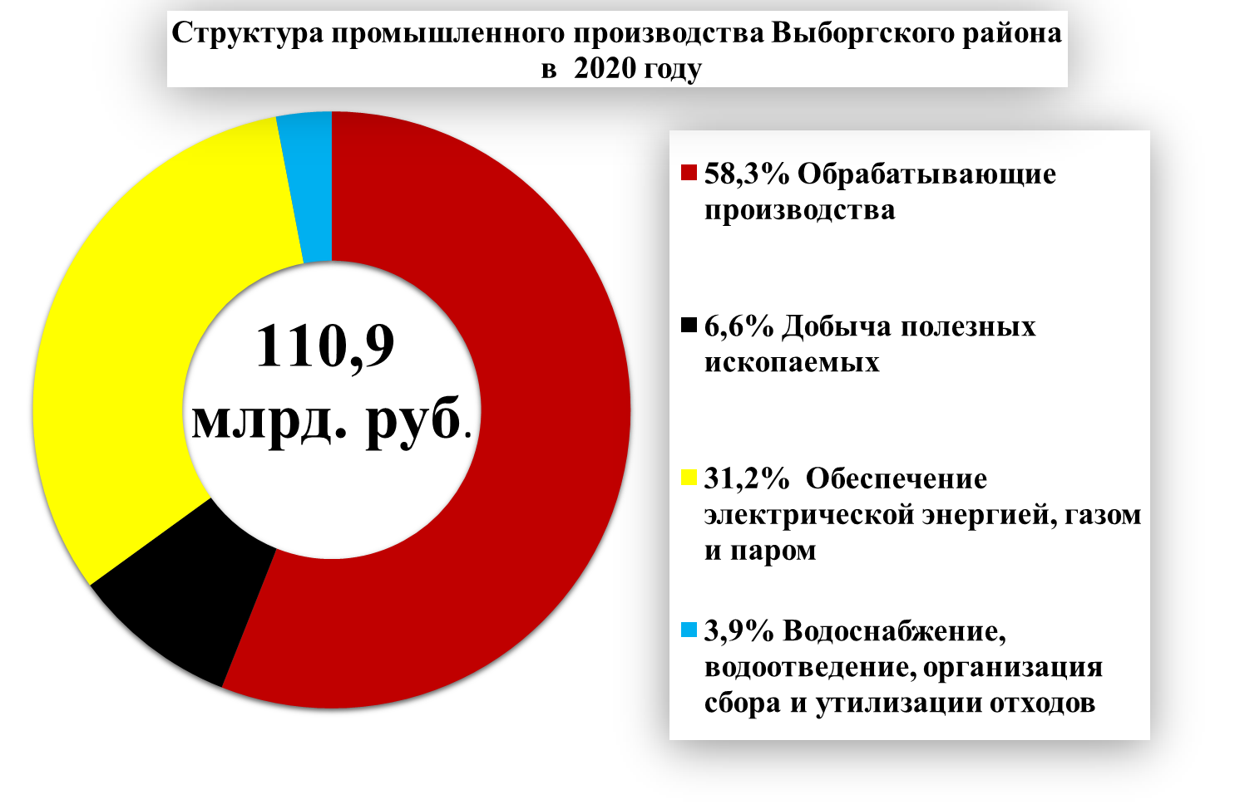

**Информация о крупных промышленных предприятиях**

**Выборгского района**

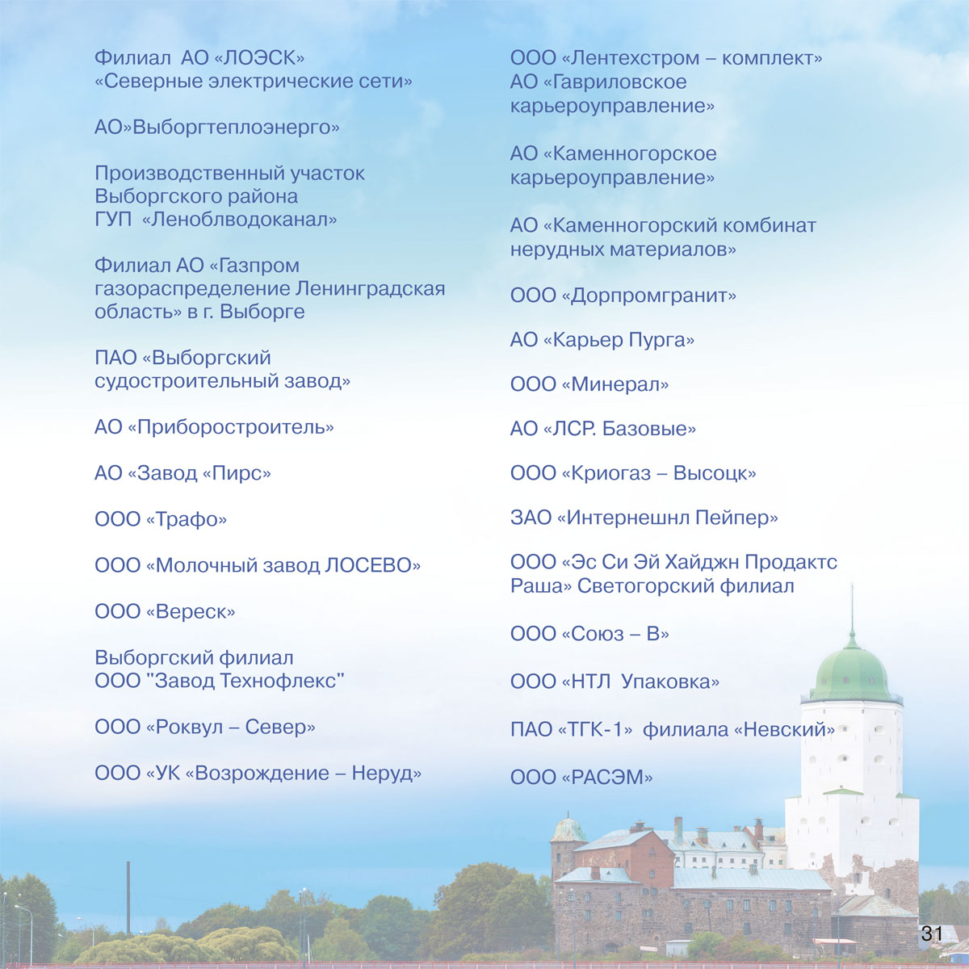

**Агропромышленный комплекс**

По объему реализованной сельхозпродукции Выборгский район занимает 2 место среди 18 районов Ленинградской области. Большинство предприятий и крестьянских (фермерских) хозяйств специализируются на производстве животноводческой продукции.

Выборгские аграрии лидируют в Ленинградской области по ряду показателей, так вклад Выборгского района в производство яйца составляет 41%*,* в выращивание товарной рыбы - 53%. На территории Выборгского района расположены крупнейшее предприятие общероссийского масштаба «АО «Птицефабрика Роскар», предприятие по производству меха соболя ООО «Агрикола», четыре племзавода по разведению крупного рогатого скота СПК «Поляны», ООО «Сельхозпредприятие Смена», ООО «СХП Лосево», СПК «Рябовский», группа компаний «Рыбстандарт» по выращиванию форели.

В 2020 году за представленную на выставке «Агрорусь» продукцию награждены золотыми медалями: ООО «Приморская пекарня», ООО «Рыбстандарт» и ООО «СХП Лосево». Победительницей XVII областной выставки племенных животных «Белые Ночи» стала корова Рифа из СПК «Поляны». Ежегодно растет поддержка из всех уровней бюджета на развитие сельского хозяйства и сельских территорий, так в 2020 году выборгские сельхозтоваропроизводители получили 477 млн. руб.

На территории Выборгского района:

96 крестьянских (фермерских) хозяйств

36 тысяч личных подсобных хозяйств и других индивидуальных хозяйств сельского населения.

За 2020 год - отгружено продукции крупными и средними сельхозпредприятиями района – 11,1 млрд. руб.

Сельхозпредприятиями Выборгского района в 2020 году произведено:

- молока 38,04 тыс. тонн

- мяса КРС 1,22 тыс.. тонн

- мяса птицы 23,49 тыс. тонн

- яиц 1287 млн. штук

- рыбы 6,32 тыс. тонн

- овощи защищённого грунта 4,01 тыс. тонн

Оказана бюджетная поддержка на развитие сельского хозяйства и сельских территорий района в сумме 476,5 млн. руб. в том числе из консолидированного бюджета МО «Выборгский район» 30 млн. руб.

Государственная поддержка крестьянским(фермерским) и личным подсобным хозяйствам оказана в сумме 32,5 млн. руб. в том числе из консолидированного бюджета МО «Выборгский район» 8,8 млн. руб.

**Информация о cельскохозяйственных предприятиях**

**Выборгского района**

|  |  |  |
| --- | --- | --- |
| **Наименование, местонахождение субъекта экономической деятельности, контактные данные (телефон, факс, e-mail)** | **Виды деятельности** | Ассортимент выпускаемой продукции |
| АО «Птицефабрика Роскар», Ленинградская обл., Выборгский район, пос. Первомайское, Выборгское шоссе, 100 (81378)68432, info@roskar-spb.ru | Производство яиц и мяса птицы (бройлеры) | Яйца, мясо птицы и продукция их переработки |
| ОАО «Птицефабрика Ударник», Ленинградская обл., Выборгский район, пос. Победа (81378) 65322, 65383, info@spkudarnik.ru | Производство яиц и мяса птицы (бройлеры) | Яйца, мясо птицы |
| ООО «Сельхозпредприятие «Смена» , Ленинградская обл., Выборгский район, пос. Красносельское, ул. Советская д.23 (81378)61596, s_smena@mail.ru | Производство молока, мяса крупного рогатого скота | Молоко, мясо крупного рогатого скота |
| ООО «СХП Лосево», Ленинградская обл., Выборгский район, пос. Лосево, ул. Новая, д.35 (81378)42131, shp_losevo@mail.ru | Производство молока, мяса крупного рогатого скота | Молоко, мясо крупного рогатого скота |
| СПК «Поляны», Ленинградская обл., Выборгский район, пос. Поляны (81378)61232, spk-poljani@yandex.ru | Производство молока, мяса крупного рогатого скота | Молоко, мясо крупного рогатого скота |
| СПК "Рябовский", Ленинградская обл., Выборгский р-н, п. Рябово, (81378)71364, raybovskiy2007@rambler.ru | Производство молока, мяса крупного рогатого скота | Молоко, мясо крупного рогатого скота |
| ООО "СП Матросово", Ленинградская обл., Выборгский р-н, п Токарево, ул. Кленовая, д.4А, (81378)72230, matrosovo@yandex.ru | Производство молока, мяса крупного рогатого скота | Молоко, мясо крупного рогатого скота |
| СПК "Кондратьевский", Ленинградская обл., Выборгский р-н, п. Кондратьево, kondratevospk@mail.ru | Производство молока, мяса крупного рогатого скота | Молоко, мясо крупного рогатого скота |
| ООО "Расватту", Ленинградская обл., Выборгский р-н, п. Сопки, ул. Берёзовая, д.2, (81378)62312, rasvatty@yandex.ru | Производство молока, мяса свиней, мяса крупного рогатого скота | Молоко, мясо свиней, мясо крупного рогатого скота |
| ООО «СП «Бекон», Ленинградская обл., Выборгский район, п. Житково, galchuk.v.s@mail.ru | Производство мяса крупного рогатого скота | Мясо крупного рогатого скота |
| ООО "Цвелодубово", Ленинградская обл., Выборгский р-н, п. Волочаевка, ул. Мира, д.1А, cvelodubovo@yandex.ru | Производство молока, мяса свиней, мяса крупного рогатого скота | Молоко, мясо свиней, мясо крупного рогатого скота |
| ООО «Карельский», Ленинградская обл., г. Выборг, Молодёжное шоссе, дом 1 (8812)25227, karelsk@vyborg.ru | Производство овощей | Огурцы, баклажаны, салат, зеленные, свекла, цветы |
| ООО «Агроальянс Север», Ленинградская обл., Выборгский р-н, пос. Пушное, ушное, Тепличная улица, дом 1 литер а, офис 2 (812)69708, y.pahomova@ energy-land.com | Производство овощей, цветов | салат, зеленные, цветы |
| ООО ТК "Первомайский", Ленинградская область, Выборгский район, п. Ольшаники, t-kirill@mail.ru | Производство овощей | Огурцы |
| ООО "Агрикола", Ленинградская обл., Выборгский р-н, п. Пушное, ул. Школьная, д.11, (812)3098299, agricola.llc@gmail.com | Пушное звероводство | Шкурки соболя |
| ООО «Рыбстандарт» 47, Ленинградская обл., Выборгский район, пос. Барышево, (8812) 600-16-01, rstandart@mail.ru | Разведение рыбы | Форель |
| ООО «Рыбстандарт» 78, Ленинградская обл., Выборгский район, дорога Рыбацкая, Бородинская территория, д.1 офис2 (8812)600-16-01, rstandart@mail.ru | Разведение рыбы | Форель |
| АО «СХП «Салма», Ленинградская обл., Выборгский район, дорога Рыбацкая (Бородинская Тер.), дом 1, офис 1d.palshin@rbstd.ru | Разведение рыбы | Форель |
| ООО "Акватория", Ленинградская обл., Выборгский р-н, Приморск г., Выборгское ш., д.32, titenko.r@gmail.com | Разведение рыбы | Форель |
| ООО «Приморское», Ленинградская обл., Выборгский р-н, г. Светогорск, ул. Заводская, 20, (812)2519805 | Разведение рыбы | Форель |
| ООО «Радужное», Ленинградская обл., Выборгский р-н, пос. Бородинское, ул. Говорова, д.70 rina0774@mail.ru | Разведение рыбы | Форель |
| ООО "Приморский рыбак", Ленинградская обл., Выборгский р-н, г. Приморск, пер. Морской, д.8, (81378)75649, (812)4460383, info@primorskfish.ru | Вылов рыбы | Морские виды рыб |
| ООО “Джаса» Ленинградская обл., Выборгский р-н, Приморское гор. пос., Глебычевский массив, Ванеевский проезд, office@ecofarm-viborg.com | Производство мяса птицы | Мясо бройлеров |

**Транспортный потенциал**

Все большую роль играет Выборгский район в международной транспортной системе. По территории района проходит Балтийская трубопроводная система. Бухта Портовая Выборгского района дает начало подводной транспортировке российского природного газа в Европу по газопроводу «Северный поток».

На территории района реализованы крупные инвестиционные проекты, направленные на увеличение пропускной способности железнодорожных линий и организации скоростного движения пассажирских поездов на участках Октябрьской железной дороги: Выборг-Приморск-Ермилово и Санкт- Петербург-Бусловская.

Общая протяженность автомобильных дорог выросла по сравнению с 2012 годом на 115,9 км и составила на конец 2019 года 2,6 тыс. км; плотность дорог общего пользования с твердым покрытием составила 746,7 км на 1000 кв. км территории (в 2012 году – 728 км).

Важнейшим фактором развития транспортной системы района стало строительство новых портовых комплексов в Приморске и морских СПГ- терминалов.

Ежегодно стивидорные компании Выборгского района перерабатывают около 80 млн. тонн грузов.

В структуре грузооборота ведущую роль играют экспортные сырьевые грузы, такие как нефть (60%), нефтепродукты (30%), уголь (10%).

Наибольшее количество грузов поступает в порты района трубо­про­водным транспортом. Самым крупным специализированным портом по экспорту нефти и нефтепродуктов в России является морской порт Приморск.

**Информация о транспортных предприятиях Выборгского района**

|  |  |
| --- | --- |
| ООО «Порт Логистик» | 188800,  Ленинградская обл.,  г. Выборг,  ул. Южный Вал, д. 1  e-mail: info@portlog.ru |
| ООО «РПК-Высоцк «ЛУКОЙЛ-II» | 188090, Ленинградская область, Выборгский район, ул. Пихтовая, д. 1  e-mail: [Secretary@rpk2.lukoil.com](mailto:Secretary@rpk2.lukoil.com) |
| ООО «Порт Высоцкий» | 188909, Ленинградская обл.,  г. Высоцк,  ул. Кировская, д. 3  e-mail: portvisotsk@portvisotsk.ru |
| ООО «Транснефть — Порт Приморск» | 188910, Ленинградская обл.,  г. Приморск, а/я № 4  e-mail: info@prm.transneft.ru |
| ООО «Приморский торговый порт» | 188910, Ленинградская область, Выборгский район, г.Приморск, порт, а/я №25  e-mail: [secretary@ptport.ru](mailto:secretary@ptport.ru) |
| АО «СоюзФлот Порт» | 188910,  Ленинградская обл.,  г. Выборгский р-н,  г. Приморск,а/я № 24  e-mail: secretary@sfprimorsk.ru |
| Выборгско-Высоцкое управление Северо-Западного бассейнового филиала ФГУП «РОСМОРПОРТ» | 198035,  г. Санкт-Петербург, ул. Гапсальская, д. 8  Россия,188800  г. Выборг,  ул. Южный Вал, д. 1  тел. +7(81378) 3-24-81  факс +7(81378) 3-49-93  e-mail: [canc@rosmorport.spb.ru](mailto:canc@rosmorport.spb.ru) |

***Туристический потенциал***

Многообразие объектов культурно-исторического наследия, усиление к ним интереса, а также уникальная природа способствуют формированию имиджа Выборгского района как одного из самых привлекательных для туристов мест Ленинградской области.

На территории Выборгского района сосредоточено 600 объектов культурного наследия. Среди них единственные в России: Выборгский замок - образец западно-европейского фортификационного искусства периода средневековья, творение всемирно известного архитектора Алвара Аалто - библиотека в г. Выборге, пейзажный скальный парк «Монрепо», которые пользуются постоянным интересом и становятся центрами туристического паломничества.

В Выборгском районе осуществляют деятельность 4 музея, которые включены в федеральные туристические маршруты: «Красный маршрут» и «Серебряное ожерелье России».

Большую популярность приобрели направления событийного и культурно-познавательного туризма: традиционными стали многочисленные исторические фестивали в Выборгском замке, морской фестиваль «Паруса Выборга», гастрономический фестиваль «Выборгский пикник», региональный Фестиваль водного туризма.

К услугам туристов доступны 144 средства коллективного размещения, единовременной вместимостью 16 тыс. койко-мест.

Для создания комфортной туристской среды и информирования жителей и гостей района о местонахождении важнейших достопримечательностей установлено около 80 знаков туристской навигации, функционирует 5 туристско-информационных центров.

**Выборгский район - магистраль экономического роста.**

**Инвестиционная деятельность**

Основным фактором, определяющим динамику инвестиций в экономику района, стало развитие морских портов и терминалов в Выборгском районе, а также техническое переоснащение действующих производств.

Выборгский район стал местом реализации российских среднетоннажных СПГ – проектов:

в 2019 году на территории района реализован проект компании «НОВАТЭК» - завод по производству сжиженного природного газа, мощностью 660 тыс. тонн в год и терминал в Высоцке, создано более 100 рабочих мест;

в 2021 году ПАО «Газпром» планирует ввести в эксплуатацию комплекс по производству, хранению и отгрузке сжиженного природного газа в районе компрессорной станции «Портовая», мощностью до 1,5 млн. тонн в год, будет создано около 500 рабочих мест.

В Выборгском районе реализуется долгосрочный проект «Создание города-музея на территории исторического поселения федерального значения г. Выборг». Город Выборг участвует в двух совместных проектах Российской Федерации и Международного банка реконструкции и развития: «Сохранение и использование культурного наследия в России» и «Сохранение и развитие малых исторических городов и поселений». В рамках проектов осуществляется масштабная реставрация объектов культурного наследия в

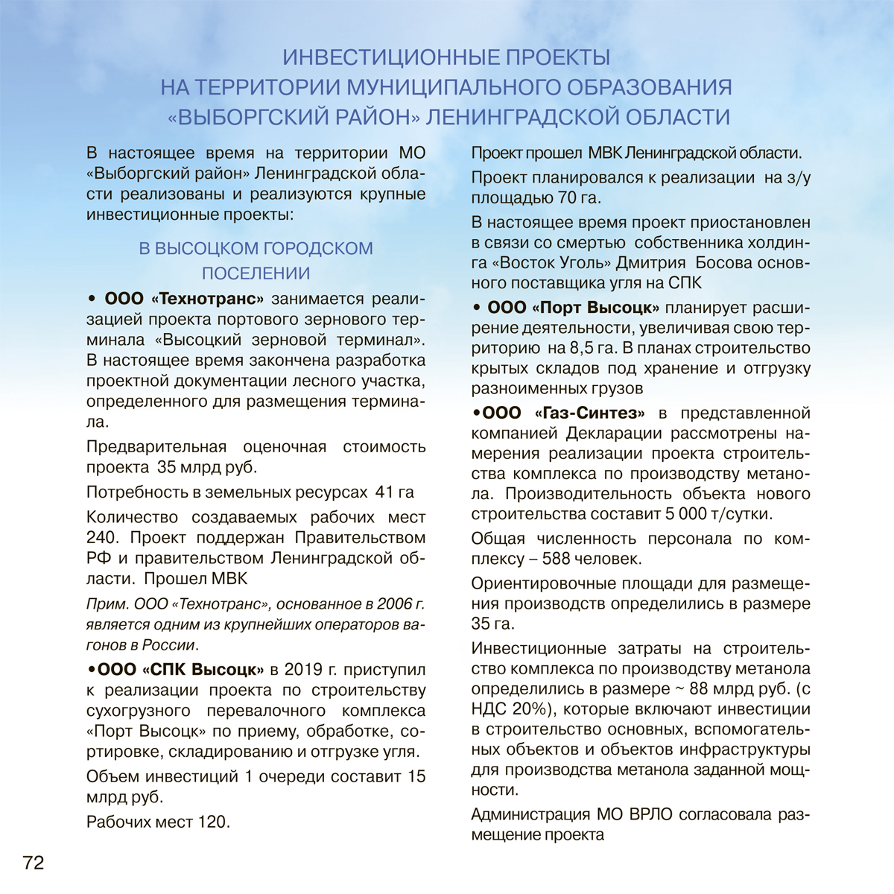

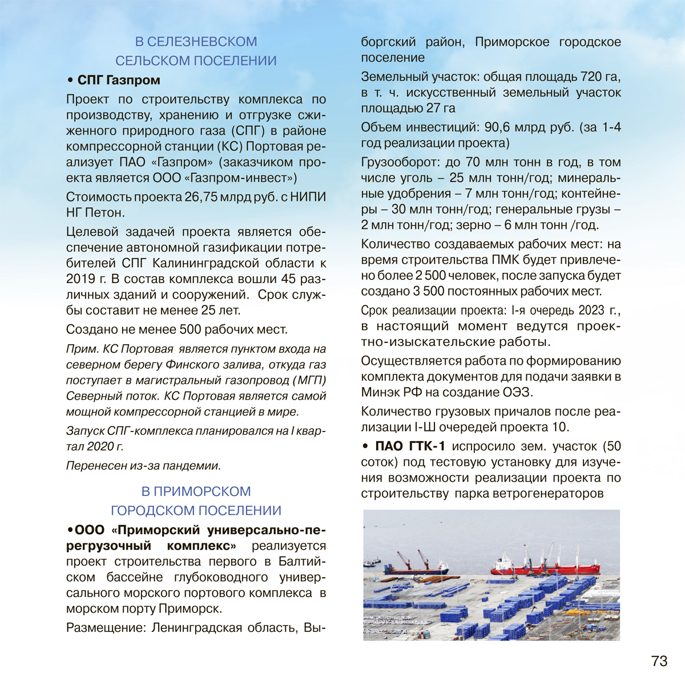

**Инвестиционные площадки Выборгского района**

1. Промзона "Лазаревка", ЛО, Выборгский район, п. Лазаревка, форма собственности - федеральная, 276,3 га.

2. Расширение порта Высоцк, ЛО, Выборгский район, МО "Высоцкое городское поселение", форма собственности - федеральная, 112 га.

3. Промзона Вещево, ЛО, Выборгский район, МО "Гончаровское сельское поселение", п. Вещево, форма собственности – муниципальная, 424,2 га.

4. ООО Международный лесопромышленный терминал ООО "Евроэколес",188992, ЛО, Выборгский район, г. Светогорск, ул. Льва Конторовича, д.15, форма собственности – частная, 8,8 га с возможностью расширения до 15 га.

5. Аэродром Прибылово, 188917, ЛО, Выборгский район, МО "Приморское городское поселение", п. Глебычево, форма собственности – федеральная, длина ВПП 2005*49м, покрытие-асфальтобетон.

6. Производственно-складской комплекс пос. Лазаревка, 188800, ЛО, Выборгский район, г. Выборг, п. Лазаревка, форма собственности – частная, 1,2 га длина ВПП 2005*49м, покрытие-асфальтобетон.

7. "Комбикормовой цех", ЛО, Выборгский район, форма собственности – частная, 2,22га.

8. "Лесогорская мельница" №1, ЛО, Выборгский район, форма собственности – частная, 2,21 га.

9. 8. "Лесогорская мельница" №2, ЛО, Выборгский район, форма собственности – частная, 1,32 га.

10. А-181 "Скандинавия", 52 км (слева), ЛО, Выборгский район, МО "Первомайское сельское поселение", форма собственности – частная, 17,3 га.

11. «Участок в г. Каменногорск», ЛО, Выборгский район, МО "Каменногорское городское поселение", форма собственности – частная, 1,2 га.

12. «ЛО, Выборгский район, г. Выборг, ул. Островная, участок №17 (1,2)», 188800, ЛО, Выборгский район, г. Выборг, ул. Островная, участок №17 (1,2)

**Информационная поддержка для инвесторов**

С целью информационной поддержки инвесторов разработана интегрированная региональная информационная система «Инвестиционное развитие территории Ленинградской области» (ИРИС), которая представляет собой интерактивную карту и сайт, наглядно демонстрирующие инвестиционные преимущества и возможности Ленинградской области.

Адрес сайта: <https://map.lenoblinvest.ru>

**Цель проекта:** Обеспечение доступа потенциальных инвесторов, органов государственной власти, юридических и физических лиц, к полной и актуальной информации об инвестиционном, инфраструктурном и ресурсном потенциале Ленинградской области для улучшения инвестиционного климата региона.

**Возможности:** Система позволяет получить визуальную информацию о ресурсном и инфраструктурном потенциале области, местоположении и характеристиках инвестиционных объектов, земельных ресурсах и кадастровом делении территории, осуществить подбор участников, наиболее приспособленных для реализации того или иного инвестиционного проекта, ознакомится с планами органов власти и субъектов естественных монополий по созданию объектов инженерной и транспортной инфраструктуры.

Доступ к системе бесплатный 24 часа в сутки 7 дней в неделю.

**Поддержка инвесторов в Выборгском районе**

**Администрация муниципального образования Выборгский район Ленинградской области,**

Адрес:188800, Ленинградская обл., г. Выборг, ул. Советская, д. 12,

Тел. (881378)2-22-27,2-47-23,

Сайт: <http://vbglenobl.ru>

Email: [info@vbgregion.ru](mailto:info@vbgregion.ru)

**Комитет экономики и инвестиций**

Председатель комитета: Людвикова Надежда Юрьевна

(881378) 2-05-25

**КУМИГ**

Тел. (881378)2-07-70

**Отдел по архитектуре и градостроительству**

(881378)3-24-04

**Отдел аренды земельных участков**

(881378)2-61-33

**ГКУ ЛО «Центр поддержки предпринимательства».**

Директор: Денисенко Ирина Ивановна

Адрес: г. Санкт-Петербург, ул. Смольного, д. 3, офис №3-166, №3-167, №3-170., тел.: (812) 576-64-06, 576-65-77

Официальный сайт: [www.813.ru](http://www.813.ru)

Е-mail: office@813.ru

**Автономная некоммерческая организация «Микрокредитная компания «Выборгский центр поддержки предпринимательства»**

Директор: Птушко Марина Владимировна.

Адрес: г. Выборг, пр. Ленина, д.2, тел.: 8(81378)54-551.

E-mail: cppvbg@mail.ru

**Выборгский филиал ГКУ «ЛОЦПП» - Центр инноваций социальной сферы**

Руководитель центра Протасова Евгения Анатольевна

Адрес: г. Выборг, ул. Димитрова, д. 4 (бизнес – центр «Сетка»), 3 этаж, каб.25 тел.: 8(81378)3-51-11

**Некоммерческое партнерство «Совет делового сотрудничества и поддержки предпринимателей».**

Председатель правления: Ронкайнен Снежана Валерьевна.

Адрес: г. Выборг, пр. Ленина, д. 2, тел.: 8(81378)2-36-48, 8(921)757-80-36

Официальный сайт: [www.sovet-vyborg.ru](http://www.sovet-vyborg.ru)

E-mail: sovet-vyborg@mail.ru

**Создание комфортной среды**

**Достигнутые результаты 2020 года**

В 2020 году в Выборге по программе "Формирование комфортной городской среды" благоустроено 7 дворов: ул. Гагарина, 9, ул. Гагарина, д. 37, Ленинградское шоссе, 51, Ленинградское шоссе, 32, ул. Рубежная, 36, а также ул. Южный Вал, 4/2, ул. Школьная, 10. А также построен новый сквер Победы.

**Выборгский район -территория успеха . Итоги 2020 года.**

|  |  |
| --- | --- |
| ВЫБОРГСКИЙ РАЙОН – УЧАСТНИК РЕГИОНАЛЬНОЙ ПРОГРАММЫ ПО РАССЕЛЕНИЮ АВАРИЙНЫХ ДОМОВ | В Выборгском районе за 2 года (с 2019 по 2020 гг.) расселению подлежат 4 дома: 3 из них - в Гончаровском поселении, 1 дом– в Селезневском поселении. Гончаровским муниципальным образованием уже приобретено для расселения 3-х домов 9 квартир. Договоры социального найма оформляются в январе 2020 года.  <http://www.vbglenobl.ru/news/vyborgskiy-rayon-uchastnik-regionalnoy-programmy-po-rasseleniyu-avariynyh-domov> |
| ВЫБОРГСКИЙ РАЙОН ЯВЛЯЕТСЯ ОДНИМ ИЗ ПРИОРИТЕТНЫХ ДЛЯ ЛЕНОБЛВОДОКАНАЛА | В 2020 году в поселениях Выборгского района на скважинах будут установлены станции водоподготовки и обезжелезивания. Пройдет реконструкция канализационных очистных сооружений в п. Глебычево, Красносельское, Рощино и в самом Выборге.  <http://www.vbglenobl.ru/news/vyborgskiy-rayon-yavlyaetsya-odnim-iz-prioritetnyh-dlya-lenoblvodokanala> |
| В ВЫБОРГЕ ОТКРЫЛСЯ ФИЛИАЛ ОБЛАСТНОГО ИНФОЦЕНТРА | Сегодня на ул. Выборгской, дом 8 состоялось торжественное открытие филиала информационно-туристского центра Ленинградской области. В церемонии приняли участие представители Правительства региона, районной администрации, туристических фирм Выборга, а также жители и гости города.  <http://www.vbglenobl.ru/news/v-vyborge-otkrylsya-filial-oblastnogo-infocentra> |
| В ГЛЕБЫЧЕВЕ, ВЫСОЦКЕ И КРАСНОЙ ДОЛИНЕ НАЧАЛСЯ КАПРЕМОНТ ДОМОВ | Начинается капитальный ремонт кровель. Фонд капитального ремонта сообщает, что подрядные организации приступают к работам.  <http://www.vbglenobl.ru/news/v-glebycheve-vysocke-i-krasnoy-doline-nachalsya-kapremont-domov> |
| [Город-музей в Выборге – среди приоритетных проектов Ленобласти](http://www.vbglenobl.ru/news/gorod-muzey-v-vyborge-sredi-prioritetnyh-proektov-lenoblasti) | В рамках онлайн-совещания при губернаторе Ленинградской области Александре Дрозденко глава администрации МО «Выборгский район» Геннадий Орлов рассказал о ходе реализации проекта «Создание города-музея на территории исторического поселения федерального значения г. Выборг».  <http://www.vbglenobl.ru/news/gorod-muzey-v-vyborge-sredi-prioritetnyh-proektov-lenoblasti> |
| НАЦПРОЕКТЫ: ВЫБОРГСКИЙ РАЙОН В ЧИСЛЕ УЧАСТНИКОВ | Птицефабрика «Роскар» стала участником национального проекта «Производительность труда и поддержка занятости».  Подробнее: <http://vbglenobl.ru/news/nacproekty-vyborgskiy-rayon-v-chisle-uchastnikov> |
| ВЫБОРГСКИЙ РАЙОН: НОВЫЙ КЛАСС В СВЕТОГОРСКОМ ЦЕНТРЕ ТВОРЧЕСТВА | В «Детско-юношеском Центре творчества» г. Светогорска появился класс электромонтажа. Его открытие было приурочено ко Дню знаний.  Подробнее: <http://vbglenobl.ru/news/vyborgskiy-rayon-novyy-klass-v-svetogorskom-centre-tvorchestva> |
| ЖИТЕЛИ ВЫБОРГСКОГО РАЙОНА СДЕЛАЛИ СВОЙ ВЫБОР | Выборы Губернатора  Леноблизбирком подвел окончательные итоги выборов ─ уверенную победу одержал действующий глава региона Александр Дрозденко, заручившись поддержкой 83,61% избирателей.  Подробнее: <http://vbglenobl.ru/news/zhiteli-vyborgskogo-rayona-sdelali-svoy-vybor> |
| В ВЫБОРГСКОМ РАЙОНЕ ГОТОВИТСЯ К ОТКРЫТИЮ ЭКОТРОПА | Новый пешеходный экологический маршрут пройдет вокруг озера Долгое.  Подробнее: <http://vbglenobl.ru/news/v-vyborgskom-rayone-gotovitsya-k-otkrytiyu-ekotropa> |
| ОБЛАСТЬ ПОДДЕРЖИВАЕТ ВЕЛОДВИЖЕНИЕ | Прорабатывается проект реализации проекта «Вело47» в двух пилотных районах — Гатчинском и Выборгском. Это один из интереснейших проектов, который появился в 2019 году в Ленинградской области.  Подробнее: <http://vbglenobl.ru/news/oblast-podderzhivaet-velodvizhenie> |
| В ВЫБОРГЕ ОБСУЖДАЮТ РАЗВИТИЕ ТУРИСТИЧЕСКИХ ВЕЛОМАРШРУТОВ | В Выборге рассматривают проектные решения по созданию веломаршрутов. В обсуждении учувствуют специалисты: представители федерации велосипедного спорта Ленинградской области, комиссии по безопасности дорожного движения районной администрации, ГИБДД, технического надзора, а также заказчика - администрации Выборгского района. Уже было проведено несколько заседаний рабочих групп.  Подробнее: <http://vbglenobl.ru/news/v-vyborge-obsuzhdayut-razvitie-turisticheskih-velomarshrutov> |
| В ВЫБОРГЕ РЕАЛИЗУЕТСЯ ПРОЕКТ «ВЫБОРГВЕЛО» | В рамках реализации проекта «Выборгвело» за счет грантовой поддержки комитета по туризму Ленинградской области на Батарейной горе нашего города установлено 7 информационных щитов.  Подробнее: <http://vbglenobl.ru/news/v-vyborge-realizuetsya-proekt-vyborgvelo-video> |
| В СВЕТОГОРСКЕ СТРОЯТ ВЕЛОДОРОЖКУ | Начинается строительство велодорожки в Светогорске. Проект «Велодвижение» реализуется в рамках программы приграничного сотрудничества «Россия – Юго-Восточная Финляндия 2014-2020», при участии России, Финляндии и Европейского союза.  Подробнее: <http://vbglenobl.ru/news/v-svetogorske-stroyat-velodorozhku> |
| ВЫБОРГСКИЙ РАЙОН: НА ВОИНСКОМ ЗАХОРОНЕНИИ №26 ОТКРЫЛИ НОВЫЙ МЕМОРИАЛ | В поселке Подборовье Селезневского сельского поселения на могиле красноармейцев, павших в годы Советско-финляндской и Великой Отечественной войн, открыли новый мемориал.  Подробнее: <http://vbglenobl.ru/news/vyborgskiy-rayon-na-voinskom-zahoronenii-no26-otkryli-novyy-memorial> |
| В ВЫБОРГСКОМ РАЙОНЕ НА ОСТРОВЕ КЛЁСТ ОКРЫЛИ НОВЫЙ МЕМОРИАЛ | В минувшую субботу состоялось открытие мемориала на воинском захоронении, расположенном на о. Клёст в Селезневском поселении.  Подробнее: <http://vbglenobl.ru/news/v-vyborgskom-rayone-na-ostrove-klyost-okryli-novyy-memorial> |
| ШТАБ КОРПУСА - ДЕТЯМ | Северный вал, 11, где с 1945 года до момента расформирования располагался штаб 30-го Гвардейского Армейского корпуса, передают региону. Советом депутатов МО «Выборгский район» 27 октября 2020 года утверждено решение о внесении изменений в план приватизации муниципального имущества, утвержденный на трехлетний период (2019-2021 годы).  Подробнее: <http://vbglenobl.ru/news/shtab-korpusa-detyam> |
| В ВЫБОРГСКОМ РАЙОНЕ УСТАНАВЛИВАЮТ ЭКОЛОГИЧЕСКИ ЧИСТЫЕ ИСТОЧНИКИ ТЕПЛОСНАБЖЕНИЯ | В п. Цвелодубово вместо угольной котельной, работающей с 1976 года, установлена новая - электрическая, мощностью 120 КВт.  Подробнее: <http://vbglenobl.ru/news/v-vyborgskom-rayone-ustanavlivayut-ekologicheski-chistye-istochniki-teplosnabzheniya> |
| ОСТАНКИ 58 КРАСНОАРМЕЙЦЕВ ПЕРЕЗАХОРОНИЛИ ПОД ВЫБОРГОМ | Накануне на мемориале «Петровка» (воинское захоронение №30) состоялась церемония захоронения останков воинов Красной Армии, погибших в 1944 году.  Подробнее: <http://vbglenobl.ru/news/ostanki-58-krasnoarmeycev-perezahoronili-pod-vyborgom> |
| ПОКА ГРАНИЦЫ НА ЗАМКЕ, ОБЛАСТЬ ГОТОВИТ ТУРИСТИЧЕСКИЕ МАРШРУТЫ С ОБЪЕКТАМИ В ВЫБОРГСКОМ РАЙОНЕ | Ленинградская область продолжила работу в рамках международного туристского проекта «Via Hanseatica Plus» и выбрала самые интересные объекты для включения их в тематические маршруты.  Подробнее: <http://vbglenobl.ru/news/poka-granicy-na-zamke-oblast-gotovit-turisticheskie-marshruty-s-obektami-v-vyborgskom-rayone> |
| ВЫБОРГ СОВЕРШЕНСТВУЕТ СИСТЕМУ "БЕЗОПАСНЫЙ ГОРОД" | Камеры наблюдения в этом году установили в сквере Победы, на пересечении Набережной 40-летия ВЛКСМ и Ленинградского пр., на ул. Кривоносова (у входа в клуб «Премиум»).  Подробнее: <http://vbglenobl.ru/news/vyborg-sovershenstvuet-sistemu-bezopasnyy-gorod> |
| НОВЫЕ ВОЗМОЖНОСТИ ДЛЯ ЗАНЯТИЙ СПОРТОМ - ВЫБОРГСКИМ ШКОЛЬНИКАМ | Сегодня состоялось торжественное открытие обновленной спортивной площадки школы №13 г. Выборга. В церемонии приняли участие исполняющий обязанности главы администрации Выборгского района Ильдар Гилязов, представители профильных комитетов районной администрации, подрядной организации, педагоги и школьники.  Подробнее: <http://vbglenobl.ru/news/novye-vozmozhnosti-dlya-zanyatiy-sportom-vyborgskim-shkolnikam> |
| СТРОИТЕЛЬСТВУ ФУТБОЛЬНОГО МАНЕЖА В ВЫБОРГЕ ДАН «ЗЕЛЁНЫЙ СВЕТ» | Проект футбольного манежа на четыре команды в Выборге получил заключение Леноблгосэкспертизы, строительство начнётся в будущем году.  Подробнее: <http://vbglenobl.ru/news/stroitelstvu-futbolnogo-manezha-v-vyborge-dan-zelyonyy-svet> |
| ВЫСОЦК: НОВЫЙ СТАДИОН – НОВЫЕ СПОРТИВНЫЕ ДОСТИЖЕНИЯ ШКОЛЬНИКОВ | Сегодня в Высоцке состоялось открытие школьного стадиона после капитального ремонта. В церемонии приняли участие учащиеся, педагоги, а также представители районной администрации и местной власти.  Подробнее: <http://vbglenobl.ru/news/vysock-novyy-stadion-novye-sportivnye-dostizheniya-shkolnikov> |
| ОТ ПРОЕКТА – К ДЕЙСТВИЯМ | В Выборге идет подготовка к строительству путепровода в промышленной зоне п. Лазаревка.  Подробнее: <http://vbglenobl.ru/news/ot-proekta-k-deystviyam> |
| ГОРОД МУЗЕЙ В ВЫБОРГЕ – В ЧИСЛЕ ПРИОРИТЕТНЫХ ПРОЕКТОВ 47 РЕГИОНА | В рамках онлайн-совещания с правительством Ленобласти глава администрации МО «Выборгский район» Ильдар Гилязов наметил мероприятия по реализации проекта «Выборг-город музей».  Подробнее: <http://vbglenobl.ru/news/gorod-muzey-v-vyborge-v-chisle-prioritetnyh-proektov-47-regiona> |
| ШКОЛАМ – АВТОБУСЫ | Парк школьных автобусов Выборгского района пополнился новыми транспортными средствами.  На днях новые машины поступили в 17 школ Ленинградской области, в том числе – в Полянскую среднюю школу Выборгского района.  Подробнее: <http://vbglenobl.ru/news/shkolam-avtobusy> |
| ХОККЕЙ И ФИГУРНОЕ КАТАНИЕ СТАЛИ ДОСТУПНЫ ЖИТЕЛЯМ СВЕТОГОРСКА | Губернатор Ленинградской области Александр Дрозденко и Председатель Правления ПАО «Газпром» Алексей Миллер в режиме видеоконференцсвязи дали старт работе физкультурно-оздоровительного комплекса в Светогорске.  Подробнее: <http://vbglenobl.ru/news/hokkey-i-figurnoe-katanie-stali-dostupny-zhitelyam-svetogorska> |
| В ВЫБОРГЕ ВРУЧИЛИ СЕРТИФИКАТЫ ПОБЕДИТЕЛЯМ КОНКУРСА НА ПРАЗДНИЧНОЕ ОФОРМЛЕНИЕ ПРЕДПРИЯТИЙ | Сегодня в районной администрации состоялась церемония награждения победителей конкурса на лучшее праздничное оформление объектов к Новому году и Рождеству среди субъектов малого и среднего бизнеса г. Выборга.  Подробнее: <http://vbglenobl.ru/news/v-vyborge-vruchili-sertifikaty-pobeditelyam-konkursa-na-prazdnichnoe-oformlenie-predpriyatiy> |
| **КОМФОРТНАЯ СРЕДА** | |
| ДОРОГАМ — СВЕТ, ПЕШЕХОДАМ — БЕЗОПАСНОСТЬ | Комитет по дорожному хозяйству Ленинградской области сообщает, что больше всего тротуаров вдоль участков региональных дорог сделают в населенных пунктах Выборгского района: Выборге, Приморске, Озерках, Ермилово, Попово, Ключевом, Рябово, Камышевке, Красной Долине, Черкасово, Первомайском, Лебяжьем, Яковлево, Горьковском, Бойково, Первомайском и Боровинке.  <http://www.vbglenobl.ru/news/dorogam-svet-peshehodam-bezopasnost> |
| ИНТЕНСИВНОСТЬ РЕМОНТА ЖИЛЫХ ДОМОВ В ВЫБОРГЕ УВЕЛИЧИТСЯ В 2020 ГОДУ | В 26 домах Выборга начнется капремонт; в 10 домах – проектно-изыскательские работы. В основной программе капремонта региона на 2020 год 9 адресов, где предстоит заменить инженерные коммуникации:  <http://www.vbglenobl.ru/news/intensivnost-remonta-zhilyh-domov-v-vyborge-uvelichitsya-v-2020-godu> |
| ВЫБОРГ. КОМФОРТНАЯ СРЕДА. ГАГАРИНА, 9 | Благоустроен выборгский двор на ул. Гагарина, 9.  Подробнее: <http://vbglenobl.ru/news/vyborg-komfortnaya-sreda-gagarina-9> |
| ВЫБОРГ. КОМФОРТНАЯ СРЕДА 2020 | Благоустроен двор на Ленинградском шоссе, 51. Заявки на участие в программе «Формирование комфортной городской среды» жители подавали в 2018 году.  Общественной комиссией в ноябре 2019 года двор был включен в состав программы и утвержден регионом.  Подробнее: <http://vbglenobl.ru/news/vyborg-komfortnaya-sreda-2020> |
| ВЫСОЦК СТРОИТ НАБЕРЕЖНУЮ ПО ПРОГРАММЕ «КОМФОРТНАЯ СРЕДА» | Полным ходом идут завершающие работы по благоустройству набережной в Высоцке.  Подробнее: <http://vbglenobl.ru/news/vysock-stroit-naberezhnuyu-po-programme-komfortnaya-sreda> |
| В ВЫБОРГСКИХ ДВОРИКАХ УСТАНАВЛИВАЮТ СТИЛИЗОВАННЫЕ ФОНАРИ | Преображается маленький дворик на ул. Южный Вал 4/2. По заявке жителей он был включен в программу «Формирование комфортной городской среды» на 2020 год.  Подробнее: <http://vbglenobl.ru/news/v-vyborgskih-dvorikah-ustanavlivayut-stilizovannye-fonari> |
| КРАСИВЫЙ ВЫСОЦК | Выборгский район активно участвует в работе по поддержке инициатив граждан в рамках двух областных законов: о старостах сельских населенных пунктов (№ 147-оз) и об инициативных комиссиях (№ 3-оз). В Высоцке, к примеру, сделан сквер на ул. Кировской.  Подробнее: <http://vbglenobl.ru/news/krasivyy-vysock> |
| ВЫБОРГ, ЛЕНИНГРАДСКОЕ ШОССЕ, 32 – "КОМФОРТНАЯ СРЕДА" | В Южном микрорайоне, на Ленинградском шоссе, 32, благоустроен двор по программе «Формирование комфортной городской среды».  Подробнее: <http://vbglenobl.ru/news/vyborg-leningradskoe-shosse-32-komfortnaya-sreda> |
| ВЫБОРГ: БЛАГОУСТРОЙСТВО ТЕРРИТОРИИ ВБЛИЗИ ВЫБОРГСКОЙ МЕЖРАЙОННОЙ БОЛЬНИЦЫ | Парковку для автомобилей обустраивают на ул. Октябрьской, вблизи Выборгской межрайонной больницы.  Подробнее: <http://vbglenobl.ru/news/vyborg-blagoustroystvo-territorii-vblizi-vyborgskoy-mezhrayonnoy-bolnicy> |
| НАЦПРОЕКТЫ: СВЕТОГОРСКОЕ ПОСЕЛЕНИЕ – УЧАСТНИК ПРОГРАММЫ «КОМФОРТНАЯ СРЕДА» | Начались работы по обустройству детской площадки в поселке Лесогорский в районе ул. Советов,7.  Подробнее: <http://vbglenobl.ru/news/nacproekty-svetogorskoe-poselenie-uchastnik-programmy-komfortnaya-sreda> |
| ВЫБОРГ: БЛАГОУСТРОЙСТВО ДВОРОВ | Благоустроены дворовые территории на ул. Рубежной, 42-44 и ул. Гагарина, 59, 61, 61-а.  Подробнее: <http://vbglenobl.ru/news/vyborg-blagoustroystvo-dvorov> |
| ВЫБОРГ: «КОМФОРТНАЯ СРЕДА» | По программе «Формирование комфортной городской среды» идет благоустройство дворов на ул. Южный Вал 4/2 и ул. Школьной, 10.  Подробнее: <http://vbglenobl.ru/news/vyborg-komfortnaya-sreda-0> |
| КАКИЕ МУНИЦИПАЛЬНЫЕ ОБРАЗОВАНИЯ ВЫБОРГСКОГО РАЙОНА БУДУТ СТРОИТЬ ПАРКИ И СКВЕРЫ В 2021 ГОДУ | Проекты четырех муниципальных образований Выборгского района включены в состав региональной программы формирования комфортной городской среды на 2021 год.  Подробнее: <http://vbglenobl.ru/news/kakie-municipalnye-obrazovaniya-vyborgskogo-rayona-budut-stroit-parki-i-skvery-v-2021-godu> |
| ВЫСОЦК ФОРМИРУЕТ КОМФОРТНУЮ СРЕДУ ДЛЯ ЖИТЕЛЕЙ | В Высоцке в рамках реализации национального проекта «Формирование комфортной городской среды» появилась благоустроенная набережная паркового типа.  Подробнее: <http://vbglenobl.ru/news/vysock-formiruet-komfortnuyu-sredu-dlya-zhiteley> |
| ВЫБОРГ. «КОМФОРТНАЯ СРЕДА»: ЮЖНЫЙ ВАЛ 4/2 | Преобразился двор по адресу ул. Южный Вал 4/2. Благоустройство выполнено по программе «Формирование комфортной городской среды».  Подробнее: <http://vbglenobl.ru/news/vyborg-komfortnaya-sreda-yuzhnyy-val-42> |
| БЛАГОУСТРОЙСТВО – В ПОСЕЛКИ | Каменногорское городское поселение в 2020 году стало участником госпрограммы по благоустройству сельских территорий. Теперь жителям поселка Возрождение доступна возможность заниматься спортом непосредственно во дворе, а для малышей двух поселков установили современные детские площадки с резиновым покрытием.  Подробнее: <http://vbglenobl.ru/news/blagoustroystvo-v-poselki> |
| **ВИЗИТЫ** | |
| ВЫБОРГ С РАБОЧИМ ВИЗИТОМ ПОСЕТИЛ КОНСУЛ ГЕНЕРАЛЬНОГО КОНСУЛЬСТВА ФИНЛЯНДИИ В САНКТ-ПЕТЕРБУРГЕ ВИЛЛЕ ЛИННАЛА | Среди обсуждаемых тем - перспективы сотрудничества сторон в области спорта  <http://www.vbglenobl.ru/news/lenoblvodokanal-o-vodoochistnyh-sooruzheniyah> |
| ДЕПУТАТ ГОСУДАРСТВЕННОЙ ДУМЫ РФ ПОСЕТИЛА ВЫБОРГ | В рамках рабочего визита Светлана Журова посетила Смоляной мыс и сквер Победы.  Подробнее: <http://vbglenobl.ru/news/deputat-gosudarstvennoy-dumy-rf-posetila-vyborg> |
| **ДОСТИЖЕНИЯ** | |
| ВЫБОРГСКАЯ ШКОЛА – ОДНА ИЗ ЛУЧШИХ В 47 РЕГИОНЕ | 15 учебных заведений Ленинградской области одержали победу в региональном проекте «Поддержка школ со стабильно высокими образовательными результатами обучающихся», представив лучшие планы образовательных программ. В их числе - муниципальное бюджетное общеобразовательное учреждение «Средняя общеобразовательная школа № 10» г. Выборга.  <http://www.vbglenobl.ru/news/vyborgskaya-shkola-odna-iz-luchshih-v-47-regione> |
| [Новая ледовая арена в Рощино появится благодаря спортивным успехам команды «Флагман»](http://www.vbglenobl.ru/news/novaya-ledovaya-arena-v-roshchino-poyavitsya-blagodarya-sportivnym-uspeham-komandy-flagman) | Комитет госстройнадзора и экспертизы Ленинградской области выдал заказчику работ — администрации Рощинского городского поселения разрешение на строительство новой ледовой арены.  <http://www.vbglenobl.ru/frontpage?page=105> |
| [СЮН Выборга победитель всероссийского конкурса](http://www.vbglenobl.ru/news/syun-vyborga-pobeditel-vserossiyskogo-konkursa) | Опубликованы итоги VII Всероссийского открытого конкурса программ и методических материалов, реализованных в 2019 году организациями отдыха детей и их оздоровления. Среди участников со всей России - 8 победителей из Ленинградской области, в том числе учреждения Выборгского района.  <http://www.vbglenobl.ru/news/syun-vyborga-pobeditel-vserossiyskogo-konkursa> |
| [Выборгский район – лидер по выращиванию рыбы](http://www.vbglenobl.ru/news/vyborgskiy-rayon-lider-po-vyrashchivaniyu-ryby) | Выборгский район занимает первое место в области по разведению рыбы, заполняя региональный рынок почти на 60%.  <http://www.vbglenobl.ru/news/vyborgskiy-rayon-lider-po-vyrashchivaniyu-ryby> |
| [Приморское поселение премировано за высокие показатели работы (видео)](http://www.vbglenobl.ru/news/primorskoe-poselenie-premirovano-za-vysokie-pokazateli-raboty-video) | Приморское муниципальное образование Выборгского района стало четвертым в рейтинге победителей – ему выделено 594 тысячи рублей.  <http://www.vbglenobl.ru/news/primorskoe-poselenie-premirovano-za-vysokie-pokazateli-raboty-video> |
| [Первомайское поселение Выборгского района - победитель конкурса МСУ](http://www.vbglenobl.ru/news/pervomayskoe-poselenie-vyborgskogo-rayona-pobeditel-konkursa-msu) | Состоялось награждение победителей VI ежегодного конкурса МСУ.  В этом году из-за пандемии коронавируса оно прошло заочно. Среди лучших - Первомайское сельское поселение Выборгского района.  <http://www.vbglenobl.ru/news/pervomayskoe-poselenie-vyborgskogo-rayona-pobeditel-konkursa-msu> |
| [Ленинградская область – в туристической пятерке](http://www.vbglenobl.ru/news/leningradskaya-oblast-v-turisticheskoy-pyaterke) | По данным ВЦИОМ, Ленинградская область вошла в число самых привлекательных направлений для туризма. Среди самых популярных – Выборгский район.  <http://www.vbglenobl.ru/news/leningradskaya-oblast-v-turisticheskoy-pyaterke> |
| ВЫБОРГСКАЯ КОРОВА - ЧЕМПИОНКА ВЫСТАВКИ «БЕЛЫЕ НОЧИ» | Сегодня в рамках XXIX Международной агропромышленной выставки-ярмарки «Агрорусь-2020» состоялась XVII выставка племенных животных Ленинградской области.  Подробнее: <http://vbglenobl.ru/news/vyborgskaya-korova-chempionka-vystavki-belye-nochi> |
| В КАЛИНИНСКОМ МИКРОРАЙОНЕ ВЫБОРГА ОТКРЫЛСЯ ЗАЛ БОКСА | Секция бокса «Фаворит» начнет действовать на базе школы №6. Ремонт в помещении, которая она будет занимать, проходил во время летних каникул.  Подробнее: <http://vbglenobl.ru/news/v-kalininskom-mikrorayone-vyborga-otkrylsya-zal-boksa> |
| ЖИТЕЛИ ВЫБОРГСКОГО РАЙОНА ПОЛУЧИЛИ ВЫСОКИЕ НАГРАДЫ | Во городском Дворце культуры состоялось чествование наших жителей, приуроченное к празднованию Дня работника культуры.  Подробнее: <http://vbglenobl.ru/news/zhiteli-vyborgskogo-rayona-poluchili-vysokie-nagrady> |
| ВЫБОРГСКАЯ МОЛОДЕЖЬ – СРЕДИ ЛУЧШИХ НА «ВОРЛДСКИЛЛС РОССИЯ» | Объявлены победители национального чемпионата «Молодые профессионалы (Ворлдскиллс Россия)».  Подробнее: <http://vbglenobl.ru/news/vyborgskaya-molodezh-sredi-luchshih-na-vorldskills-rossiya> |
| ЛЕНИНГРАДСКИЙ СПОРТСМЕН ─ ЧЕМПИОН РОССИИ ПО РАДИОСПОРТУ | Мастер спорта России Владислав Казымов из поселка Рощино Выборгского района Ленинградской области стал чемпионом России, заняв 1 место среди мужчин в спортивной дисциплине «спортивная радиопеленгация – спринт».  Подробнее: <http://vbglenobl.ru/news/leningradskiy-sportsmen-chempion-rossii-po-radiosportu> |
| ПЕДАГОГИ ВЫБОРГСКОГО РАЙОНА – ПОБЕДИТЕЛИ И ПРИЗЕРЫ ПРОФЕССИОНАЛЬНЫХ КОНКУРСОВ | В преддверии профессионального праздника были подведены итоги ежегодного конкурсов среди учителей Ленинградской области. В числе лучших – представители Выборгского района.  Подробнее: <http://vbglenobl.ru/news/pedagogi-vyborgskogo-rayona-pobediteli-i-prizery-professionalnyh-konkursov> |
| В ВЫБОРГЕ РАБОТАЮТ ЛУЧШИЕ ПРОФЕССИОНАЛЫ ЛЕНИНГРАДСКОЙ ОБЛАСТИ | В Выборге состоялся очный этап конкурса «Лучший по профессии в сфере потребительского рынка» в Ленинградской области в 2020 году. Мероприятие проходило сразу на трех площадках города.  Подробнее: <http://vbglenobl.ru/news/v-vyborge-rabotayut-luchshie-professionaly-leningradskoy-oblasti> |
| ЮНЫЕ ФАВОРИТОВЦЫ – В ТРОЙКЕ ЛУЧШИХ НА ВСЕРОССИЙСКИХ СОРЕВНОВАНИЯХ | Завершены Всероссийские финальные соревнования по футболу «Кожаный мяч» среди команд юношей младшей возрастной категории 2009-2010 г.р.  Подробнее: <http://vbglenobl.ru/news/yunye-favoritovcy-v-troyke-luchshih-na-vserossiyskih-sorevnovaniyah> |
| КОМАНДА ВЫБОРГСКОГО РАЙОНА ЗАВОЕВАЛА БОЛЬШЕ ВСЕГО МЕДАЛЕЙ НА ФЕСТИВАЛЕ СПОРТА И ЗДОРОВЬЯ | Подведены итоги регионального этапа Всероссийского фестиваля спорта и здоровья, приуроченного к празднованию Международного дня пожилых людей. В нем приняли участие 10 сборных команд муниципальных образований Ленинградской области, которые соревновались в настольном теннисе, пулевой стрельбе, дартсе и плавании.  Подробнее: <http://vbglenobl.ru/news/komanda-vyborgskogo-rayona-zavoevala-bolshe-vsego-medaley-na-festivale-sporta-i-zdorovya> |
| СОТРУДНИКИ БИБЛИОТЕКИ А. ААЛТО Г. ВЫБОРГА – ГОРДОСТЬ НАЦИИ | В Москве прошла церемония награждения лауреатов первой Всероссийской общественной премии за личный вклад в этнокультурное развитие и укрепление единства народов России «Гордость нации». В числе лауреатов - заведующая отделом обслуживания библиотеки А. Аалто г. Выборга Елена Тюрми и заведующая абонементом библиотеки А. Аалто Ольга Асмаловская.  Подробнее: <http://vbglenobl.ru/news/sotrudniki-biblioteki-aalto-g-vyborga-gordost-nacii> |
| ПЕРВОМАЙСКОЕ ПОСЕЛЕНИЕ: ЗОЛОТАЯ МЕДАЛЬ ВСЕРОССИЙСКОГО КОНКУРСА | Подведены итоги общероссийского конкурса «За достижения высоких результатов в сфере комплексного развития сельских территорий», который проходил в рамках XXII агропромышленной выставки «Золотая осень - 2020».  Подробнее: <http://vbglenobl.ru/news/pervomayskoe-poselenie-zolotaya-medal-vserossiyskogo-konkursa> |
| ФАВОРИТОВЦЫ ЗАВОЕВАЛИ ЧЕТЫРЕ ЗОЛОТЫЕ НАГРАДЫ НА ОБЛАСТНЫХ СОРЕВНОВАНИЯХ | 8 ноября в Кировске завершилось первенство Ленинградской области по рукопашному бою.  Подробнее: <http://vbglenobl.ru/news/favoritovcy-zavoevali-chetyre-zolotye-nagrady-na-oblastnyh-sorevnovaniyah> |
| ВЫБОРЖАНКА СТАЛА БРОНЗОВЫМ ПРИЗЕРОМ ВСЕРОССИЙСКИХ СОРЕВНОВАНИЙ ПО ДЗЮДО | 14 ноября в Санкт-Петербурге завершились всероссийские соревнования по дзюдо «Кубок Александра Корнеева».  Подробнее: <http://vbglenobl.ru/news/vyborzhanka-stala-bronzovym-prizerom-vserossiyskih-sorevnovaniy-po-dzyudo> |
| ЧЕТЫРЕ ЗОЛОТЫХ, ОДНА СЕРЕБРЯНАЯ И ШЕСТЬ БРОНЗОВЫХ НАГРАД - В КОПИЛКЕ ВЫБОРГСКИХ СПОРТСМЕНОВ | Всероссийский турнир по фехтованию завершился в Казани. Среди 56 спортсменов в возрасте до 23 лет шесть фехтовальщиков представляли спортивную школу олимпийского резерва «Фаворит».  Подробнее: <http://vbglenobl.ru/news/chetyre-zolotyh-odna-serebryanaya-i-shest-bronzovyh-nagrad-v-kopilke-vyborgskih-sportsmenov> |
| ВЫБОРГ: ЧЕСТВОВАНИЕ ФИНАЛИСТОВ КОНКУРСА «БОЛЬШАЯ ПЕРЕМЕНА» | Сегодня в районной администрации учащиеся школы № 14 г. Выборга получали заслуженные награды.  Ленинградских школьников - победителей и финалистов Всероссийского конкурса «Большая перемена» в режиме видеоконференцсвязи поздравил губернатор региона Александр Дрозденко и председатель областного комитета общего и профессионального образования Сергей Тарасов.  Подробнее: <http://vbglenobl.ru/news/vyborg-chestvovanie-finalistov-konkursa-bolshaya-peremena> |
| НАГРАДЫ - АГРАРИЯМ ВЫБОРГСКОГО РАЙОНА | Сегодня чествовали работников сельского хозяйства Ленинградской области. Торжественная церемония награждения передовиков сельскохозяйственного производства прошла во дворце Белозерских (г. Санкт-Петербург). Среди лучших – представители Выборгского района.  Подробнее: <http://vbglenobl.ru/news/nagrady-agrariyam-vyborgskogo-rayona> |
| В ВЫБОРГЕ НАГРАДИЛИ ПОБЕДИТЕЛЕЙ КОНКУРСА «ЗВЕЗДА КУЛЬТУРЫ» | Сегодня в районной администрации чествовали выборгских победителей и участников Ленинградского областного ежегодного конкурса профессионального мастерства «Звезда культуры-2020».  Подробнее: <http://vbglenobl.ru/news/v-vyborge-nagradili-pobediteley-konkursa-zvezda-kultury> |
| В ВЫБОРГЕ ЧЕСТВОВАЛИ ТАЛАНТЛИВУЮ МОЛОДЕЖЬ | Сегодня в районной администрации состоялась церемония награждения победителей областных конкурсов для одаренных детей и талантливой молодежи, лауреатов губернаторских премий по итогам 2020 года.  Подробнее: <http://vbglenobl.ru/news/v-vyborge-chestvovali-talantlivuyu-molodezh> |
| ЮНЫЕ ФАВОРИТОВЦЫ – ПОБЕДИТЕЛИ ТУРНИРА ПО ФУТБОЛУ | 13 декабря во Всеволожске завершился турнир по футболу «VsevCup».  Подробнее: <http://vbglenobl.ru/news/yunye-favoritovcy-pobediteli-turnira-po-futbolu> |
| ИЛЬДАР ГИЛЯЗОВ ВРУЧИЛ ОБЛАСТНЫЕ НАГРАДЫ ИНИЦИАТИВНЫМ ГРАЖДАНАМ ВЫБОРГСКОГО РАЙОНА | Сегодня в онлайн-формате прошел «Форум инициативных граждан Ленинградской области». В мероприятии принял участие глава региона Александр Дрозденко.  Подробнее: <http://vbglenobl.ru/news/ildar-gilyazov-vruchil-oblastnye-nagrady-iniciativnym-grazhdanam-vyborgskogo-rayona> |
| В ВЫБОРГЕ ЧЕСТВОВАЛИ ПЕДАГОГОВ-ПОБЕДИТЕЛЕЙ КОНКУРСОВ ПРОФМАСТЕРСТВА | Сегодня в районной администрации чествовали педагогов–победителей муниципальных этапов всероссийских конкурсов профессионального мастерства  Подробнее: <http://vbglenobl.ru/news/v-vyborge-chestvovali-pedagogov-pobediteley-konkursov-profmasterstva> |
| ЛУЧШИЙ ПОЖАРНО-СПАСАТЕЛЬНЫЙ ОТРЯД ЛЕНИНГРАДСКОЙ ОБЛАСТИ – В ВЫБОРГСКОМ РАЙОНЕ | Награды профессиональным спасателям и жителям Ленинградской области, отличившимся в чрезвычайных ситуациях, вручены в честь Дня спасателя Российской Федерации.  Подробнее: <http://vbglenobl.ru/news/luchshiy-pozharno-spasatelnyy-otryad-leningradskoy-oblasti-v-vyborgskom-rayone> |
| ПРЕДСТАВИТЕЛИ ВЫБОРГСКОГО РАЙОНА - СРЕДИ ЛУЧШИХ ЛЕНИНГРАДЦЕВ | Сегодня губернатор Ленинградской области Александр Дрозденко вручил государственные награды, благодарственные письма Президента России, а также - региональные награды и знаки отличия ленинградцам.  Подробнее: <http://vbglenobl.ru/news/predstaviteli-vyborgskogo-rayona-sredi-luchshih-leningradcev> |
| АРХИВ ВЫБОРГА ПРИСОЕДИНИЛСЯ К АКЦИИ «ЖИВАЯ ПАМЯТЬ ПОБЕДЫ В СЕМЕЙНЫХ АРХИВАХ» | Архивное управление Ленинградской области и Ленинградский областной государственный архив в г. Выборге совместно с архивными отделами администраций муниципальных районов области и МФЦ проводят акцию «Живая память Победы в семейных архивах».  <http://www.vbglenobl.ru/news/arhiv-vyborga-prisoedinilsya-k-akcii-zhivaya-pamyat-pobedy-v-semeynyh-arhivah> |
| ВЫБОРГ ГОТОВИТСЯ К 75-ЛЕТИЮ ПОБЕДЫ: БЛАГОУСТРОЙСТВО ВОИНСКИХ МЕМОРИАЛОВ | В Выборге благоустраивают воинское захоронение №33, расположенное на 4 км. Ленинградского шоссе. В ходе работ планируется очистить пескоструйным аппаратом гранитные поверхности мемориала, отремонтировать его ступени, опоры уличного освещения и декоративной подсветки, посадить деревья и кустарник, обустроить газон.  <http://www.vbglenobl.ru/news/vyborg-gotovitsya-k-75-letiyu-pobedy-blagoustroystvo-voinskih-memorialov>  <http://www.vbglenobl.ru/news/pamyatniki-obeliski-memorialy-vosstanavlivayut-v-vyborgskom-rayone> |
| [Ветеранам Выборгского района вручают юбилейные медали «75 лет Победы в Великой Отечественной войне 1941-1945»](http://www.vbglenobl.ru/news/veteranam-vyborgskogo-rayona-vruchayut-yubileynye-medali-75-let-pobedy-v-velikoy-otechestvennoy) | Всего планируется вручить 1356 медалей.  <http://www.vbglenobl.ru/frontpage?page=101> |
| [Бессмертный полк - онлайн](http://www.vbglenobl.ru/news/bessmertnyy-polk-onlayn) | <http://www.vbglenobl.ru/news/bessmertnyy-polk-onlayn> |
| [В Выборгском районе ветеранам вручают медали к 75-летию Великой Победы](http://www.vbglenobl.ru/news/v-vyborgskom-rayone-veteranam-vruchayut-medali-k-75-letiyu-velikoy-pobedy) | Более 1300 ветеранов Выборга и района наградят юбилейной медалью «75 лет Победы в Великой Отечественной войне 1941-1945 гг.».  <http://www.vbglenobl.ru/news/v-vyborgskom-rayone-veteranam-vruchayut-medali-k-75-letiyu-velikoy-pobedy> |
| [В Выборге установили фотопанно «Бессмертный полк»](http://www.vbglenobl.ru/news/v-vyborge-ustanovili-fotopanno-bessmertnyy-polk) | Одним из центральных событий ко Дню Победы станет воплощение проекта художественного панно «Бессмертный полк», фотографии для которого собирали жители Выборгского района.  <http://www.vbglenobl.ru/news/v-vyborge-ustanovili-fotopanno-bessmertnyy-polk> |
| ВЫБОРГСКИЙ РАЙОН ПРИНИМАЕТ МЕРЫ ПО ПРОТИВОДЕЙСТВИЮ КОРОНАВИРУСУ | Глава администрации МО «Выборгский район» подписал распоряжение о мерах по предотвращению распространения новой коронавирусной инфекции (2019-nCoV) на территории Выборгского района Ленинградской области.  <http://www.vbglenobl.ru/news/vyborgskiy-rayon-prinimaet-mery-po-protivodeystviyu-koronavirusu> |
| ВОЛОНТЕРЫ ПРИДУТ НА ПОМОЩЬ ОДИНОКИМ ПОЖИЛЫМ ЛЮДЯМ | В Выборгском районе поддержали инициативу Общероссийского народного фронта по оказанию помощи пожилым и маломобильным людям с доставкой товаров первой необходимости.  <http://www.vbglenobl.ru/news/volontery-pridut-na-pomoshch-odinokim-pozhilym-lyudyam> |
| ОБРАЩЕНИЕ К ГРАЖДАНАМ РОССИИ ПРЕЗИДЕНТА РФ ВЛАДИМИРА ПУТИНА | <http://www.vbglenobl.ru/news/obrashchenie-k-grazhdanam-rossii-prezidenta-rf-vladimira-putina> |
| В ВЫБОРГЕ ПРОВОДЯТ САНОБРАБОТКУ УЛИЦ | <http://www.vbglenobl.ru/news/v-vyborge-provodyat-sanobrabotku-ulic> |
| [Градообразующие предприятия Выборга отчитались о мерах борьбы с коронавирусом](http://www.vbglenobl.ru/news/gradoobrazuyushchie-predpriyatiya-vyborga-otchitalis-o-merah-borby-s-koronavirusom) | Плановое заседание оперативного штаба по предотвращению завоза и распространения коронавирусной инфекции  <http://www.vbglenobl.ru/frontpage?page=105> |
| **ФЕСТИВАЛИ** | |
| ВЫБОРГ ФЕСТИВАЛЬНЫЙ СОБРАЛ ГОСТЕЙ | В первые выходные сентября в Выборге проходят сразу два масштабных события - VI Фестиваль водного туризма, посвященный году Победителей в Ленинградской области, и IX фестиваль «День охотника».  Подробнее: <http://vbglenobl.ru/news/vyborg-festivalnyy-sobral-gostey> |
| КОМАНДА ВЫБОРГСКОГО РАЙОНА – УЧАСТНИК «ГОНКИ ПОБЕДИТЕЛЕЙ» | Спортивный форум для предпринимателей состоялся на полигоне в Каменке и собрал более 40 команд со всей Ленинградской области.  Подробнее: <http://vbglenobl.ru/news/komanda-vyborgskogo-rayona-uchastnik-gonki-pobediteley> |
| СЕЛЬХОЗПРОИЗВОДИТЕЛИ ВЫБОРГСКОГО РАЙОНА НАГРАЖДЕНЫ ЗОЛОТЫМИ МЕДАЛЯМИ МИНИСТЕРСТВА СЕЛЬСКОГО ХОЗЯЙСТВА РОССИИ | Представители сельскохозяйственной отрасли Выборгского района получили 4 золотые медали на международной выставке-ярмарке «Агрорусь» и 43 диплома министерства сельского хозяйства России. Это – самый высокий результат по Ленинградской области.  Подробнее: <http://vbglenobl.ru/news/selhozproizvoditeli-vyborgskogo-rayona-nagrazhdeny-zolotymi-medalyami-ministerstva-selskogo-hoz> |
| «ЗОЛОТАЯ ОСЕНЬ» ОТКРЫВАЕТ НОВЫЕ ГОРИЗОНТЫ ВЫБОРГСКИМ БИЗНЕСМЕНАМ | В течение двух дней в Выборге предприниматели нашего города и района обменивались опытом и обучались новым механизмам успешного ведения своего дела в рамках фестиваля «Золотая осень».  В этом году в нем приняли участие более 60 субъектов малого и среднего бизнеса.  Подробнее: <http://vbglenobl.ru/news/zolotaya-osen-otkryvaet-novye-gorizonty-vyborgskim-biznesmenam> |
| В ВЫБОРГЕ ПРОШЕЛ VI ВСЕРОССИЙСКИЙ ФЕСТИВАЛЬ ХУДОЖЕСТВЕННОГО ТВОРЧЕСТВА МАЛОЧИСЛЕННЫХ ФИННО-УГОРСКИХ И САМОДИЙСКИХ НАРОДОВ | В рамках мероприятия состоялся праздничный концерт творческих коллективов, участники которых познакомили зрителей с певческим, танцевальным и инструментальным искусством малочисленных финно-угорских и самодийских народов.  Подробнее: <http://vbglenobl.ru/news/v-vyborge-proshel-vi-vserossiyskiy-festival-hudozhestvennogo-tvorchestva-malochislennyh-finno-u> |
| В ВЫБОРГЕ ПРОШЛА ТРАДИЦИОННАЯ ОСЕННЯЯ ЯРМАРКА | В минувшие выходные на ярмарке «Южная» и прилегающей к ней территории состоялась 40-я юбилейная осенняя выставка-ярмарка.  Подробнее:<http://vbglenobl.ru/news/v-vyborge-proshla-tradicionnaya-osennyaya-yarmarka> |
| XXVIII КИНОФЕСТИВАЛЬ «ОКНО В ЕВРОПУ» ЗАВЕРШИЛ СВОЮ РАБОТУ | Накануне в кинотеатре Выборг-Палас» состоялось закрытие XXVIII кинофестиваля российского кино «Окно в Европу». В мероприятии приняли участие помощник Президента Российской Федерации Владимир Мединский, губернатор региона Александр Дрозденко, глава Выборгского района Дмитрий Никулин, глава районной администрации Ильдар Гилязов и др.  Подробнее: <http://vbglenobl.ru/news/xxviii-kinofestival-okno-v-evropu-zavershil-svoyu-rabotu> |

**Поддержка инвесторов в Ленинградской области**

**Комитет экономического развития и инвестиционной деятельности Ленинградской области**

Заместитель Председателя Правительства Ленинградской области -председатель комитета – Ялов Дмитрий Анатольевич , тел. 8(812)539-52-28

Адрес: г. Санкт-Петербург, ул. Лафонская, д.6, лит. «А»

Официальный сайт: [www.econ.lenobl.ru](http://www.econ.lenobl.ru)

Е-mail: [econ@lenreg.ru](mailto:econ@lenreg.ru)

**Фронт-офис по взаимодействию с инвесторами ГКУ «Агентство экономического развития Ленинградской области»**

Адрес: г. Санкт-Петербург, Малоохтинский пр., д.64, лит «Б», оф. 402

тел. 8(812)644-01-23,

Официальный сайт: <http://lenoblinvest.ru>

Е-mail:invest@aerlo.ru

**Центр развития промышленности Ленинградской области**

Адрес: г. Санкт-Петербург, Малоохтинский пр., д.64,офис 406

тел .8(812)644-01-24

Официальный сайт: <https://crplo.ru>

Е-mail: info@crplo.ru

**Фонд поддержки предпринимательства Ленинградской области**

**«Мой бизнес»**

Адрес: г. Санкт-Петербург, ул. Энергетиков, дом3, лит. «А»

тел. 8(812)309-46-88,

Официальный сайт: <https://www.813.ru>

Е-mail: locpp@813.ru

**Инвестиционный портал Ленинградской области**

Официальный сайт: <http://lenoblinvest.ru>

**Нормативно-правовые акты,**

**регламентирующие инвестиционный процесс**

ОБЛАСТНОЙ ЗАКОН Ленинградской области от 29.12.2012 №113-оз

«О режиме государственной поддержки организаций, осуществляющих инвестиционную деятельность на территории Ленинградской области, и внесении изменений в отдельные законодательные акты Ленинградской области».

ОБЛАСТНОЙ ЗАКОН Ленинградской области от 27.01.2016 №01-оз

«О критериях, которым должны соответствовать объекты социально-культурного и коммунально-бытового назначения, масштабные инвестиционные проекты, для размещения (реализации) которых земельные участки предоставляются в аренду без проведения торгов».

ОБЛАСТНОЙ ЗАКОН Ленинградской области от 25.11.2019 №89-оз

«О мерах стимулирования при реализации региональных инвестиционных проектов на территории Ленинградской области и о внесении изменений в отдельные законодательные акты Ленинградской области».

[ОБЛАСТНОЙ ЗАКОН Ленинградской области от 06.04.2020 №36-оз](https://www.google.com/url?sa=t&rct=j&q=&esrc=s&source=web&cd=&ved=2ahUKEwiUu7CetKjvAhWps4sKHXHFBesQFjAAegQIAhAD&url=http%3A%2F%2Fpublication.pravo.gov.ru%2FDocument%2FView%2F4700202004060005&usg=AOvVaw02iAOX0vYCvbCdrbfTGEYI)

[«О применении на территории Ленинградской области инвестиционного налогового вычета по налогу на прибыль организации».](https://www.google.com/url?sa=t&rct=j&q=&esrc=s&source=web&cd=&ved=2ahUKEwiUu7CetKjvAhWps4sKHXHFBesQFjAAegQIAhAD&url=http%3A%2F%2Fpublication.pravo.gov.ru%2FDocument%2FView%2F4700202004060005&usg=AOvVaw02iAOX0vYCvbCdrbfTGEYI)